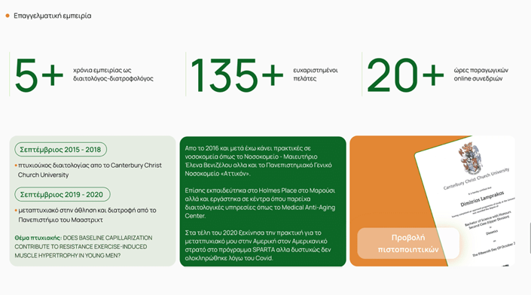

• Επαγγελματική εμπειρία

5+

χρόνια εμπειρίας ως διαιτολόγος-διατροφολόγος

135+

ευχαριστημένοι πελάτες

20+

ώρες παραγωγικών online συνεδριών

Σεπτέμβριος 2015 - 2018

\* πτυχιούχος διαιτολογίας από το Canterbury Christ Church University

( Σεπτέμβριος 2019 - 2020

\* μεταπτυχιακό στην άθληση και διατροφή από το Πανεπιστήμιο του Μααστριχτ

Θέμα πτυχιακής: DOES BASELINE CAPILLARIZATION CONTRIBUTE TO RESISTANCE EXERCISE-INDUCED MUSCLE HYPERTROPHY IN YOUNG MEN?

Απο το 2016 και μετά έχω κάνει πρακτικές σε νοσοκομεία όπως το Νοσοκομείο - Μαιευτήριο Έλενα Βενιζέλου αλλά και το Πανεπιστημιακό Γενικό Νοσοκομείο «Αττικόν».

Επίσης εκπαιδεύτηκα στο Holmes Place στο Μαρούσι αλλά και εργάστηκα σε κέντρα όπου παρείχα διαιτολογικές υπηρεσίες όπως το Medical Anti-Aging Center.

Στα τέλη του 2020 ξεκίνησα την πρακτική για το μετατπυχιακό μου στην Αμερική στον Αμερικανικό στρατό στο πρόγραμμα SPARTA αλλα δυστυχώς δεν ολοκληρώθηκε λόγω του Covid

Προβολή πιστοποιητικών

Canterbury Christ Church University

Dimitrios Lamprakos  
  
- Profesyonel deneyim

5+

diyetisyen-beslenme uzmanı olarak yıllarca deneyim

135+

memnun müşteri̇ler

20+

saatlerce verimli çevrimiçi oturumlar

Eylül 2015 - 2018

\* Canterbury Christ Church Üniversitesi Diyetetik mezunu

( Eylül 2019 - 2020

\* Maastricht Üniversitesi'nden spor ve beslenme alanında yüksek lisans derecesi

Tez konusu: GENÇ ERKEKLERDE DİRENÇ EGZERSİZİNE BAĞLI KAS HİPERTROPİSİNE BAZALİN KAPİLLARİZASYONUN KATKISI VAR MI?

2016 yılından beri Elena Venizelos Hastanesi - Kadın Doğum Hastanesi ve Attikon Üniversitesi Genel Hastanesi gibi hastanelerde staj yapıyorum.

Ayrıca Maroussi'deki Holmes Place'de eğitim aldım ve Medical Anti-Aging Center gibi diyet hizmetleri verdiğim merkezlerde çalıştım.

2020 yılı sonunda SPARTA programında ABD Ordusu'nda lisansüstü stajıma başladım ancak maalesef Covid nedeniyle tamamlanamadı.

Sertifikaları görüntüle

Canterbury Christ Church Üniversitesi

Dimitrios Lamprakos